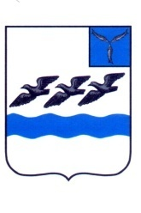

**Саратовская область**

**Аткарский муниципальный район**

**Барановское муниципальное образование**

**Совет депутатов**

**второго созыва**

**четвертое заседание**

**РЕШЕНИЕ**

от 23.10.2023г. № 11

с.Барановка

**Об отчете территориальной избирательной комиссии о поступлении и расходовании средств местного бюджета, выделенных на подготовку и проведение выборов депутатов Совета депутатов Барановского муниципального образования Аткарского муниципального района Саратовской области второго созыва**

В соответствии со статьей 48 Закона Саратовской области «О выборах в органы местного самоуправления Саратовской области» Совет депутатов Барановского муниципального образования второго созыва **РЕШИЛ**:

1. Принять к сведению отчет территориальной избирательной комиссии Аткарского муниципального района о поступлении и расходовании средств местного бюджета, выделенных на подготовку и проведение выборов депутатов Совета депутатов Барановского муниципального образования Аткарского муниципального района Саратовской области второго созыва.

2. Направить копию настоящего решения в Централизованную бухгалтерию администрации Аткарского муниципального района.

Глава Барановского МО: С.А.Сухов